Jan Kechel
Auenstr. 16
88356 Waldbeuren
Jan Kechel, Auenstr. 16, 88356 Waldbeuren

Generalstaatsanwaltschaft Stuttgart Tel.: 07585-7879749
Werastr. 23 E-Mail: jan@kechel.de
70182 Stuttgart Datum: 20.09.2022

Einspruch gegen die Ablehung der ‘Beschwerde gegen die Einstellungsverfügung der Staatsanwaltschaft Ravensburg vom 22.04.2022 in dem Ermittlungsverfahren 55 UJs 935-22 “Strafanzeige aufgrund der nun strafbaren Förderung fossiler Brennstoffe durch die RWE Power AG, LEAG und Unbekannt”’

Sehr geehrte Damen und Herren,

in Ihrem Schreiben vom 06.09.2022 teilen Sie mir mit, dass sie meiner Beschwerde gegen die Verfügungen der Staatsanwaltschaft Ravensburg vom 22.04.2022 (Az.: 55UJs 935-22) und 14.12.2021 (Az.: 55 UJs 2199/21) keine Folge geben.

Bitte teilen Sie mir mit, warum die angezeigten Parteien Ihrer Meinung nach nicht gem. § 324 (1) StGb die Eigenschaften eines Gewässers (dem Meer) nachteilig verändern und warum die angezeigten Parteien nicht gemäß § 329 (3) StGb alle Naturschutzgebiete weltweit beeinträchtigen, obwohl genau dies im IPC-Bericht beschrieben wird.

Ich möchte Sie hiermit nochmals ausdrücklich darauf hinweisen, dass es sich mitnichten um “unerlaubten Umgang mit Abfällen” handelt. Diese irreführende Bezeichnung wurde von der Staatsanwaltschaft Ravensburg vergeben.
Eine bessere Bezeichnung wäre: “Herstellung und Einsatz einer chemischen Waffe mit Todesfolge für Millionen von Menschen.”

Nicht die Gesetze oder Vorschriften für Kohlekraftwerke haben sich geändert, sondern die wissenschaftliche Erkenntnis. Niemand wollte oder möchte diese krassen Auswirkungen, es ist und bleibt aber leider Tatsache.

Die schlimmen Folgen einer ‘kleinen’ Erderwärmung um nur 2 Grad sind unter anderem:
- ausbleibende Ernten und daraus folgende Hungersnöte auch bei uns in Deutschland,
- gestörte Lieferketten mit verheerenden Auswirkungen auf unsere Wirtschaft,
- neue Krankheiten und Pandemien, auch in Deutschland,
- Störung des Betriebs von auf durch Flüsse oder Seen zur Kühlung angewiesenen Kraftwerken,
- Zerstörung unzähliger Naturschutzgebiete weltweit,
- unsere Renten (also auch Ihre!) werden von unserer Nachfolgegeneration nicht bezahlt werden, wenn wir nicht glaubhaft nachweisen können alles in unserer Macht stehende getan zu haben um den Klimaruck zu mildern,
- Milliarden Menschen hungern und flüchten (sobald die ersten grossflächigen Ernteausfälle eintreten) - entweder kommen diese zu uns, oder wir sind selber auf der Flucht,
- die Förderung fossiler Brennstoffe kann und wird von anderen Ländern schon bald als Angriffskrieg auf das eigene Land angesehen werden - was es ja auch ist,
- sowie viele weitere Folgen, und noch mehr unvorhersehbare und unvorstellbare Folgen werden dazukommen.

Im Geschichtsunterricht wurde mir beigebracht, dass eine Situation wie im Dritten Reich nie wieder eintreten dürfe. Die aktuelle Situation ist leider sehr vergleichbar. Die Menschen schauen weg, wollen die Tatsachen nicht wahrhaben und leugnen die Fakten -- mit tödlichen Folgen.

Sie, vereehrte(r) Staatsanwalt/Staatsanwältin, müssen sich jetzt entscheiden, auf welcher Seite Sie stehen wollen.

Entweder gehören Sie zu den Leugnern, und somit zu den Mitschuldigen, oder Sie nehmen die Sache endlich ernst und verfolgen die “Förderung fossiler Kohlenstoffe” nach allen Regeln des Gesetzes.

Natürlich werden wir Kohlekraftwerke nicht einfach abschalten, aber mit der Feststellung, dass diese gegen Gesetze verstossen, würde die Förderung alternativer Energien einen gewaltigen Schub erhalten. Dies ist Ihre Möglichkeit, das Geschehen der Welt zum positiven hin zu beeinflussen! Alle anderen “Straftaten”, die die gesamte Staatsanwaltschaft Stuttgart in den letzten 30 Jahren zusammen verfolgt hat, sind im Vergleich zu diesem Verfahren nur ein kleiner Nebenschauplatz. Sie können jetzt all Ihre guten Taten vervielfachen, oder die Lebens-Bilanz der gesamten Generalstaatsanwaltschaft Stuttgart unendlich weit ins negative verrücken.

Vielen Dank!

mit freundlichen Grüßen,
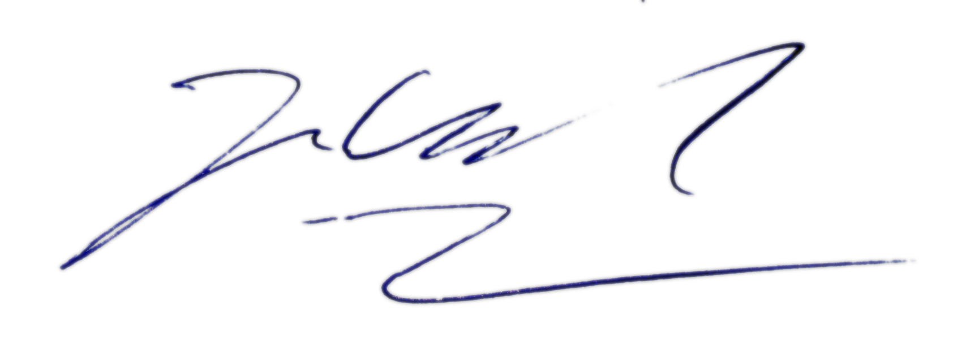

Jan Kechel

PS: Bitte teilen sie mir meine alternativen und weiteren rechtlichen Möglichkeiten mit. § 34 StGB trifft natürlich auch eindeutig zu.
Anlagen:

20220505-beschwerde-gegen-einstellung-des-ermittlungsverfahrens.pdf
20210913-strafanzeige-wegen-foerderung-fossiler-brennstoffe.pdf
20210922-strafanzeige-wegen-foerderung-fossiler-brennstoffe.pdf
20220428-strafanzeige-wegen-foerderung-fossiler-brennstoffe.pdf
Hauptaussagen_AR6-WGI.pdf

